附件1：

2026全球制药产业博览会标准展位宣传画面设计、制作及布置服务项目商务、技术及服务要求

- 商务要求：
- 服务期限：自合同签订之日起至2026年9月12日撤展工作完成止。成交供应商应结合采购人及展会主办方相关安排推进设计、制作及现场实施工作，并原则上于2026年9月10日17:00前完成现场安装；展会结束后按主办方及采购人要求完成相关画面撤除及清理工作。具体时间如有调整，以采购人或主办方通知为准。
- 支付方式：成交供应商完成本项目约定的全部设计、制作、运输、安装及撤除服务，经采购人验收合格后，双方办理结算，结算完成后30日内，采购人一次性支付至结算价的100%。付款前成交供应商应向采购人提供合法、有效的增值税发票，否则采购人有权不予付款且不承担任何责任，成交供应商仍应按合同约定继续履行义务。
- 本项目报价采用含税报价，报价应包含完成本项目所需的设计排版、修改、制作材料、运输、人工、安装、撤除、税费以及其他一切费用。除因采购人提出超出本项目既定服务范围的新增需求或主办方发生重大调整外，采购人原则上不再另行支付其他费用。
- 技术、服务要求：
- 服务内容：
成交供应商应根据采购人参加2026全球制药产业博览会的展示需求，为标准展位提供宣传画面设计、制作及现场布置服务，主要包括：
（1）根据采购人提供的Logo、文字、图片及其他宣传素材，对标准展位三面宣传画面进行整体视觉设计、版式策划、文字图片排版及必要的图片优化处理，共计3幅，并在合理范围内根据采购人意见进行调整，直至设计方案确认；
（2）根据采购人确认的设计方案完成宣传画面的制作、运输及现场安装，并根据现场实际情况进行必要调整；
（3）展会结束后，根据采购人及主办方要求完成相关宣传画面的撤除及必要的现场清理工作；
（4）完成本项目所需的其他合理配合工作。
- 服务要求：
- 标准展位面积约9㎡，名义规格约为3m×3m×2.5m。结合主办方提供的标准展位示意图，三面展板可用画面尺寸暂按每面约2.93m×2.48m考虑，共计3面，画面总面积约21.8㎡。成交供应商应结合标准展位实际结构完成三面宣传画面的整体设计与制作。最终尺寸如与现场实际情况存在少量差异，以采购人确认或现场复核结果为准。
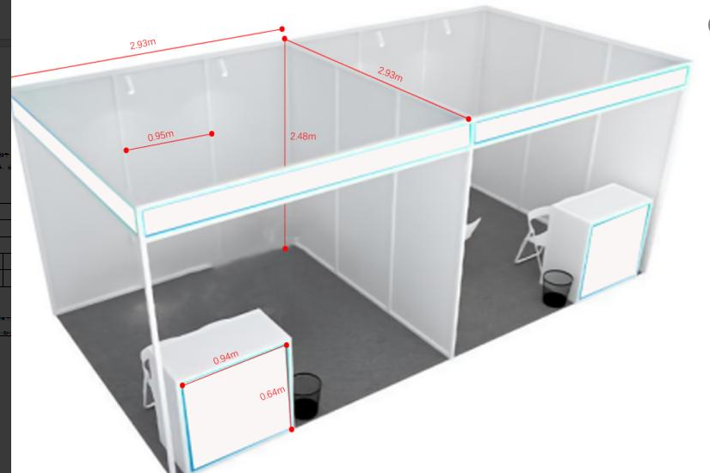
- 三面宣传画面原则上采用KT板等适用于标准展位展示的常规材料，暂按总制作面积约21.8㎡考虑；也可采用经采购人确认并符合主办方、场馆管理要求的同等展陈材料。具体制作尺寸及安装方式由成交供应商结合采购人最终确认方案及现场条件实施。
- 设计风格应整体简洁、专业、协调，符合产业园区招商展示场景；文字、图片等内容应清晰完整，不得出现明显错别字、排版错误、图片模糊等问题。
- 正式制作前，设计方案须经采购人确认；未经采购人确认，不得擅自投入制作。成交供应商应在合理范围内配合采购人进行设计修改和调整。
- 现场安装不得擅自拆卸、更改或破坏标准展位原有结构。涉及画面粘贴或固定的，应采用符合展会主办方、场馆和主场服务单位规定的安装方式。
- 成交供应商应遵守展会主办方、苏州国际博览中心及主场服务单位的现场管理、安全、消防等相关要求，并自行做好项目实施过程中的人员及物料管理。
- 设计定稿后，成交供应商应根据采购人需要提供最终设计成果文件，包括用于制作的输出文件及AI、PSD、CDR等常用格式之一的可编辑源文件。
- 项目实施过程中如主办方对展位尺寸、布撤展时间或现场管理要求进行调整，成交供应商应根据实际情况配合采购人做好相应调整。
- 违约条款：
- 除因不可抗力、采购人未及时提供必要资料、主办方或场馆调整相关安排等非成交供应商原因外，成交供应商应按约定时间完成本项目各项工作。因成交供应商原因未按约完成服务的，采购人有权单方解除合同，合同解除的，采购人有权要求成交供应商赔偿因此遭受的全部损失（含返工成本、替代采购差价、维权费用等）。
- 如设计、制作或安装成果与采购人确认的方案存在明显不符，或者出现材质、尺寸、画面质量、错别字、图文不清晰、安装不牢固等问题，成交供应商应在采购人要求的合理期限内免费整改或重新制作，原则上不得影响采购人正常参展。
- 如因采购人提供素材、确认设计方案时间发生变化，或因展会主办方、场馆临时调整布撤展安排等原因影响履行进度，双方可结合实际情况合理调整相应工作安排。
- 如本项目合同其他条款约定有违约金，且相关违约金不足以弥补采购人因此遭受的全部损失，包括但不限于直接经济损失以及为解决争议而支出的律师费、诉讼费、保全费、保全担保费等，成交供应商应就不足部分继续予以赔偿。
（5）因成交供应商违约给采购人造成损失的，成交供应商应依法承担赔偿责任；如合同另有违约金约定，违约金不足以弥补采购人实际损失的，成交供应商应就不足部分继续予以赔偿。
- 保密义务
- 双方承诺对履行合同所提供的资料及其它保密信息负有保密的义务，保密信息是指合同一方从合同另一方接收该信息之前或之后，尚未由对方对外公开的信息，或由对方指定为保密或专有的信息。
- 合同任何一方应当确保保密信息一直处于保密之中，应当采取一切合理的措施以使其所接受的资料及保密信息免于散发、传播、披露、复制、滥用及被无关人员接触。未经一方书面授权，合同另一方不得公开使用该保密信息，不得用于本合同之外的任何用途，也不得复印、出版或以任何形式披露给任何其他第三方该保密信息。
- 双方在合同项下之保密义务，不因合同履行完毕而终止。
- 若供应商违反保密要求，采购人有权单方解除合同、拒绝支付未付费用，并要求供应商赔偿全部直接及间接损失（包括但不限于诉讼费、律师费、调查费、声誉损失等）。同时，采购人有权将供应商列入不良行为名单。
- 知识产权
- 成交供应商应保证提供服务过程中以及提交的服务成果及其包含的任何素材等不会侵犯任何第三方的知识产权及其他权利。
- 若第三方认为合同涉及的服务或成交供应商提交的服务成果侵犯其知识产权或其他权利，并向采购人提出索赔要求，采购人将不承担任何责任，所有责任由成交供应商承担，若采购人因此担责，有权全额向成交供应商追偿。
- 在前款所述情况下，成交供应商在承担责任的同时，应立即采取补救措施，包括但不限于重新向采购人提交所有服务成果，返还采购人已支付的所有费用及其同期人民银行存款利息。同时成交供应商还应向采购人赔偿因其侵权行为而给采购人造成的所有损失。
- 采购人按约定支付合同价款后，采购人拥有成交供应商所提交服务成果的所有权及完整知识产权。
- 上述约定在合同无论因任何原因终止后依然有效。

附件2：比价规则
本采购服务以所有潜在供应商报价平均价作为基准价，基准价偏差率最小的为最终成交单位。

基准价偏差率=|（报价-基准价）/基准价|×100%，偏差率最小为最终成交单位，若偏差率相同选择价格低的为最终成交单位，若偏差率相同且价格相同，则采用随机抽签方式确定最终成交单位。

附件3：报价文件格式
一、报价函
致： （项目业主）
我方在充分理解公告要求及相关资料的基础上，结合企业自身情况及管理经验，我方愿意以：总价 元，大写 （其中不含税金额 税金 ），承担2026全球制药产业博览会标准展位宣传画面设计、KT板制作及场地布置服务项目工作。
上述报价应包含为完成本项目服务内容所需的设计修改、制作材料、运输、人工、安装、撤除、税费及其他相关费用，并满足采购人商务、技术及服务要求等全部要求。报价有效期30天。
1、我方完全同意自行承担为参加报价所发生的一切费用。
2、我方承诺在报价有效期内不修改、不撤销报价文件。
3、除非另外达成协议并生效，你方的比价记录表和我方的报价文件将构成约束我们双方的合同。
4、我方承诺严格按比价记录表内容及双方签订书面合同约定的内容履行责任与义务。
5、我方承诺：如我方提供的服务不能满足项目业主的要求，项目业主可随时更换，我方对此无异议。
6、我方所递交的报价文件已充分考虑了各种外部因素对报价的影响；我方完全同意公告规定的报价文件递交截止时间；若我方擅自放弃参加此次报价、参加报价后擅自撤回报价文件或是由于自身的过错而不能缔结合同，及你方发现我方的报价文件资料有隐瞒、欺诈行为的，将取消资格。
7、我方愿意提供贵公司可能另外要求的与报价有关的文件资料，并保证我方已提供和将要提供的文件资料是真实、准确的。
报价单位： （盖单位公章）
法定代表人或其授权委托代理人： （签字）
日 期： 年 月 日

二、法定代表人授权委托书
本人 （姓名）（身份证号码） 系 （供应商名称） 的法定代表人，现委托本单位人员 （姓名） （身份证号码） 为我方代理人。代理人根据授权，在参与 （项目或事项） 报价及合同签署等活动过程中所签署的一切文件和处理与之有关的一切事务，其法律后果由我方承担。
委托期限：自本授权委托书签署之日起至比价结束为止。
代理人无转委托权。
附：（1）法定代表人身份证明和法定代表人身份证复印件或扫描件
（2）委托代理人身份证复印件或扫描件和社保证明

报价单位： （盖单位公章）
法定代表人： （签字或盖章）
委托代理人： （签字或盖章）
联系电话： （固定电话） （移动电话）
日 期： 年 月 日

注：本授权委托书为法定代表人不亲自报价而委托代理人报价适用。

三、法定代表人身份证明
单位名称：
单位性质：
地址：
成立时间： 年 月 日
经营期限：
姓名： 系 （单位名称）的法定代表人（职务： 电话： ）

特此证明。

报价单位： （盖单位章）
年 月 日

注：法定代表人亲自报价的需提供法定代表人身份证明和法定代表人身份证复印件

四、承诺函
本公司 （单位名称） 参加 （项目名称） 的报价活动，现根据关于供应商资格要求的相关规定，特别针对以下条款，郑重承诺：
1、具有独立承担民事责任的能力；
2、具有良好的商业信誉和健全的财务会计制度；
3、具有履行合同所必需的设备和专业技术能力；
4、具有依法缴纳税收和社会保障资金的良好记录；
5、参加本次报价活动前三年内，在经营活动中没有重大违法记录。
6、未被列入失信被执行人、重大税收违法失信主体、政府采购严重违法失信行为记录名单；
如违反以上承诺，本公司愿承担一切法律责任。

报价单位： （盖单位公章）
法定代表人或其授权委托代理人： （签字）
日 期： 年 月 日

